
9. PRAVIDLA PRO Přijímání a vyřizování stížností

Stížnosti mohou podávat:
- uživatelé služby DPC
- pověřené osoby od uživatelů služby (pracovníci OSPOD, kurátoři, příbuzní, opatrovníci, známí aj.)
- ostatní osoby z řad veřejnosti
- pracovníci

Komu a jak můžete podat stížnosti:
- ústně nebo písemně (lze využít formulář) pracovníkům DPC v době jejich přítomnosti
- vhozením do poštovní schránky, poštou či emailem
- v rámci Porady s uživateli
- anonymně do schránky „Schránka na stížnosti“ ve vstupní chodbě u hlavního vchodu do DPC – Schránka je kontrolována každé pondělí a vybírají ji vždy dva pracovníci
- telefonicky
- postup podávání stížností je také uveden na webových stránkách Domu na půl cesty

Evidence stížností:

Příjem a vyřízení stížnosti je zapsáno do Knihy stížností k chodu DPC, která je uložena v kanceláři pracovníků DPC.

Kdo se stížnostmi zabývá:
  - pracovník, který stížnost přijímá
  - vedoucí Domu na půl cesty
  - ředitelka – Cesta pro rodinu, z. ú,
  - další instituce mimo organizaci (viz kontakty níže)

Stížnosti na pracovníky vyřizuje vždy pracovník nadřízený tomu, proti kterému stížnost směřuje.

Forma vyřízení stížností
Forma vyřízení je písemná. Řešení je předáno 1 x stěžovateli, popřípadě se předá i ostatním osobám, kterých se stížnost, námět nebo připomínka týkají. V případě anonymního podání bude odpověď po dobu 10 dnů vyvěšena na nástěnce ve vstupní chodbě.

Jsou-li součástí vyřízení stížnosti změny v chodu DPC, budou projednány na první poradě pracovního týmu od podání.
Týká-li se stížnost soužití uživatelů, bude tato skutečnost řešena s těmi, kterých se stížnost týká. Uživatelé se mohou k danému problému vyjádřit.

Pracovník Vám umožní nahlédnout do dokumentace, která je o stížnosti vedena a můžete si z ní pořizovat kopie nebo výpisy.

Lhůta k vyřízení
Lhůta k vyřízení je 30 dní od podání.
V případě, že je k vyřízení nutné překročit tuto lhůtu, bude vyřízení prodlouženo a nový termín Vám bude sdělen, v případě anonymní stížnosti bude nový termín vyvěšen na nástěnce v chodbě. V případě, že by se stěžovatel nemohl k tomuto vyjádření dostat, bude, pokud je to možné, informován písemně, telefonicky nebo osobně.

Další možnosti podávání stížností
Pokud nejste spokojen s řešením stížnosti nebo stížnost nebyla vyřešena ve stanovené lhůtě, může se obrátit poté na:

nadřízené orgány

- Ředitelka Ing. Dana Hubálková – Cesta pro rodinu, z.ú.
Nádražní 22, 564 01 Žamberk

- Krajský úřad
adresa: Komenského náměstí 125, 532 11 Pardubice
e-mail: posta@pardubickykraj.cz
telefon: (+420) 466 026 111

- Ministerstvo práce a sociálních věcí
adresa: MPSV ČR, Na Poříčním právu 1/376, 128 01 Praha 2
e-mail: posta@mpsv.cz
telefon:(+420) 221 921 111

Důvody pro podání žádosti o prověření na Ministerstvu práce a sociálních věcí:
- Nesouhlasíte se způsobem, jakým byla stížnost vyřízena
- Stížnost nebyla vyřízena v 30-ti denní zákonné lhůtě
Žádost o prověření musíte podat do 60 dnů od doručení vyjádření poskytovatele k Vaší stížnosti nebo od uplynutí lhůty pro její vyřízení, pokud jste odpověď neobdrželi.

Žádost musí obsahovat:
- Vaše jméno, příjmení a kontaktní údaje
- Označení poskytovatele sociální služby, na kterého si stěžujete.
- Důvod, proč žádáte ministerstvo o prověření.
- Ideálně přiložte kopii vaší původní stížnosti a vyjádření poskytovatele (pokud jste ho obdrželi).

nezávislé orgány

- Občanská poradna
adresa: 17. listopadu 69, 562 01 Ústí nad Orlicí
e- mail: poradna@uo.hk.caritas.cz
telefon: 465 520 520 (záznamník), 734 281 415

- Veřejný ochránce práv
adresa: Veřejná ochránkyně práv, Brno, Údolní 39, PSČ 602 00
e-mail: podatelna@ochrance.cz
telefon: (+420) 542 542 888
V případě podezření na trestný čin je možné obracet se na Policii České republiky.

Závěrečná ustanovení
Vůči stěžovateli nesmí být použity sankce proto, že podal stížnost. Při celém procesu se dodržuje mlčenlivost a ochrana osobních a citlivých údajů. Celá záležitost bude projednávána výhradně se stěžovatelem a osobami, kterých se stížnost bezprostředně týká.
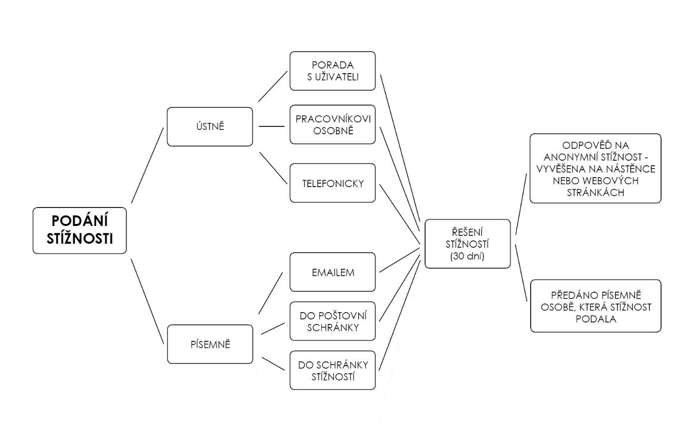

Platnost od: 1. 7. 2026

……….………………………….
Schválila
Bc. Ludmila Holancová
vedoucí DPC

